※１作品ごとに応募用紙１部を作成し、必ずコピーしたものを保管してください。応募用紙は返却しません。
応募用紙
応募者情報 ※結果通知などの送付先
応募者名 | ふりがな |  |  |  |  | 作者との関係（いずれかに☒）  1. 作者本人  2. 親権者(未成年の場合)  3. 保護者  4. 後見人  5. 権利を譲渡された法人
 | 団体の場合は、法人名（施設名・学校名）と、担当者氏名を記入してください
住 所 | 〒 | 都道府県 |  | 市区町村
連絡先  日中つながる電話等 | 電話 |  | Fax
 | Eメール
作者情報
作者名 | ふりがな |  | ふりがな
 | 氏名（本名） |  | 作家名（雅号）※使用される方のみ記入
生年月日 | （西暦）  年 月 日（ 歳） |  | 居住地 |  | 都道府県
障害種別  該当項目に☒ | 知的 発達 精神 身体 視覚 聴覚 難病  その他（ ）
作者について（プロフィール、創作活動歴など）

事務局使用欄 ※受付・審査の処理に使用しますので、ここに記入しないでください。

応募作品情報
作品名 | ふりがな |  |  |  |  | 制作年(西暦)
 |  |  |  |  |  | 年
作品種別  該当項目に☒ | 絵画(ｲﾗｽﾄ、ｸﾞﾗﾌｨｯｸﾃﾞｻﾞｲﾝ、印刷されたものも含む) 書 写真 造形  その他（ ）
大きさ・重さ | A.たて（高さ）  cm | B.よこ（幅）  cm | C.奥ゆき ※造形のみ  cm |  | D.重さ ※造形のみ  kg
素 材  支持体、印刷方法など | 例) <絵画>アクリル、クレヨン、画用紙 <書>墨、画仙紙 <写真>デジタルプリント <造形>紙粘土、ボンド、ダンボール
作品について（作品のＰＲポイントや創作した時の様子など）  ※入選の場合、「作品について」の内容を図録や公募展で公開することがあります。 |  |  |  | 作者本人以外の方が記入される場合  記入者名［ ］
上
上 | 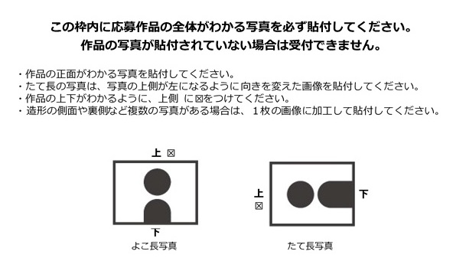
↑真ん中のアイコンをクリックして作品画像を挿入してください
下
下

